ПРОЕКТ
решения о предоставлении разрешения на условно разрешенный вид использования «Общественное питание» в отношении земельного участка с кадастровым номером 38:06:100104:3276, площадью 400 кв.м., расположенного по адресу: Российская Федерация, Иркутская область, Иркутский район, с. Хомутово, ул. Колхозная

Учитывая заявление Буцкого Евгения Сергеевича о предоставлении разрешения на условно разрешенный вид использования «Общественное питание» в отношении земельного участка с кадастровым номером 38:06:100104:3276, площадью 400 кв.м., расположенного по адресу: Российская Федерация, Иркутская область, Иркутский район, с. Хомутово, ул. Колхозная.

Схемы расположения земельного участка, в отношении которого подготовлен проект решения о предоставлении разрешения на условно разрешенный вид использования

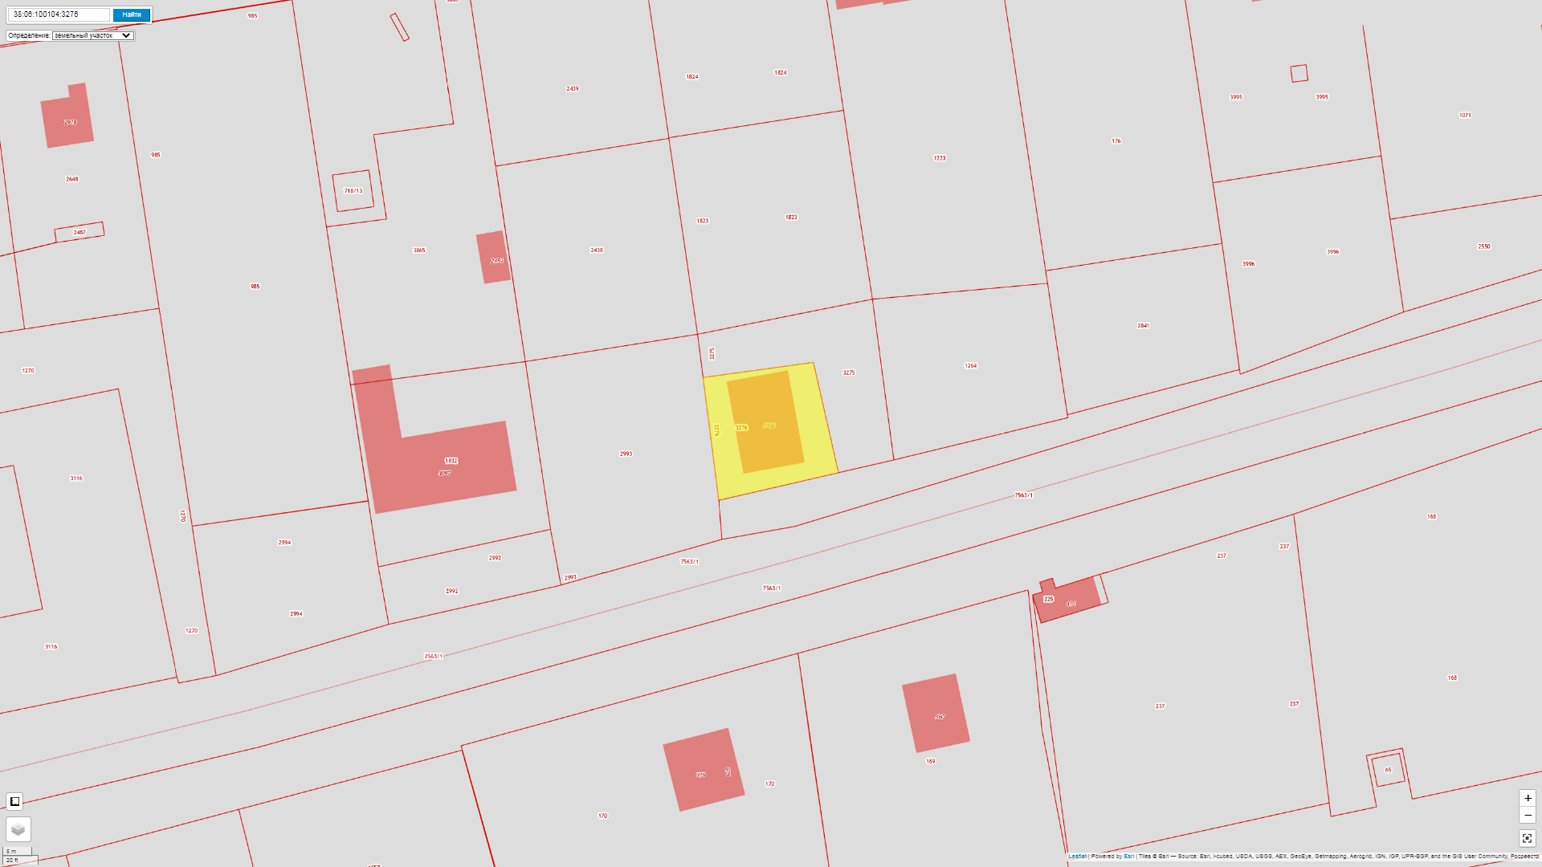
земельного участка с кадастровым номером 38:06:100104:3276, площадью 400 кв.м., расположенного по адресу: Российская Федерация, Иркутская область, Иркутский район, с. Хомутово, ул. Колхозная.

